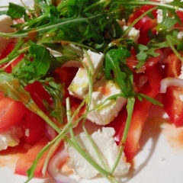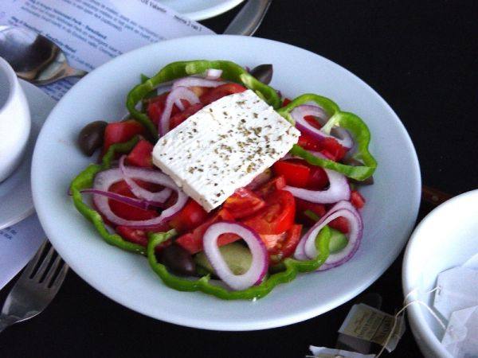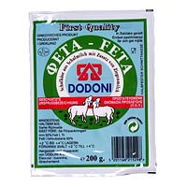

salade met feta
Deze salade is lekker fris en kruidig door de feta.

Bereiding
Snijd alle ingrediënten (behalve de rucola) in stukken, en meng ze in een kom.
Leg alles op een bord of schaal
Besprenkel met olijfolie en de balsamico azijn.
Menugang:
Maaltijdsalades
Type gerecht:
Maaltijdsalades
Aantal pers.:
2
Bereidingstijd:
5 minuten

Benodigdheden
- Evt. een mooie schotel

Ingrediënten
- 1 paprika
- bakje tomaatjes
- echte feta (50-100 gram) (liefst van de kaasboer of markt - veel supermarkten hebben geen echte feta)
- 1 rode ui
- rucola
- piment d’espeletteazijn
- fruitige of stevige olijfolie (bijv. onze Foggia, Calabrië of Lammari)

